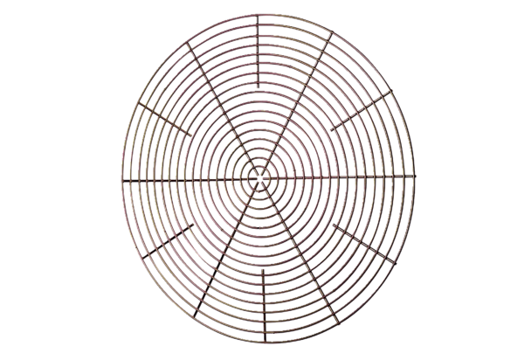Schutzgitter, Metall SG 50Verpackungseinheit: 1 StückSortiment: C
Artikelnummer: 0150.0120Hersteller: MAICO

